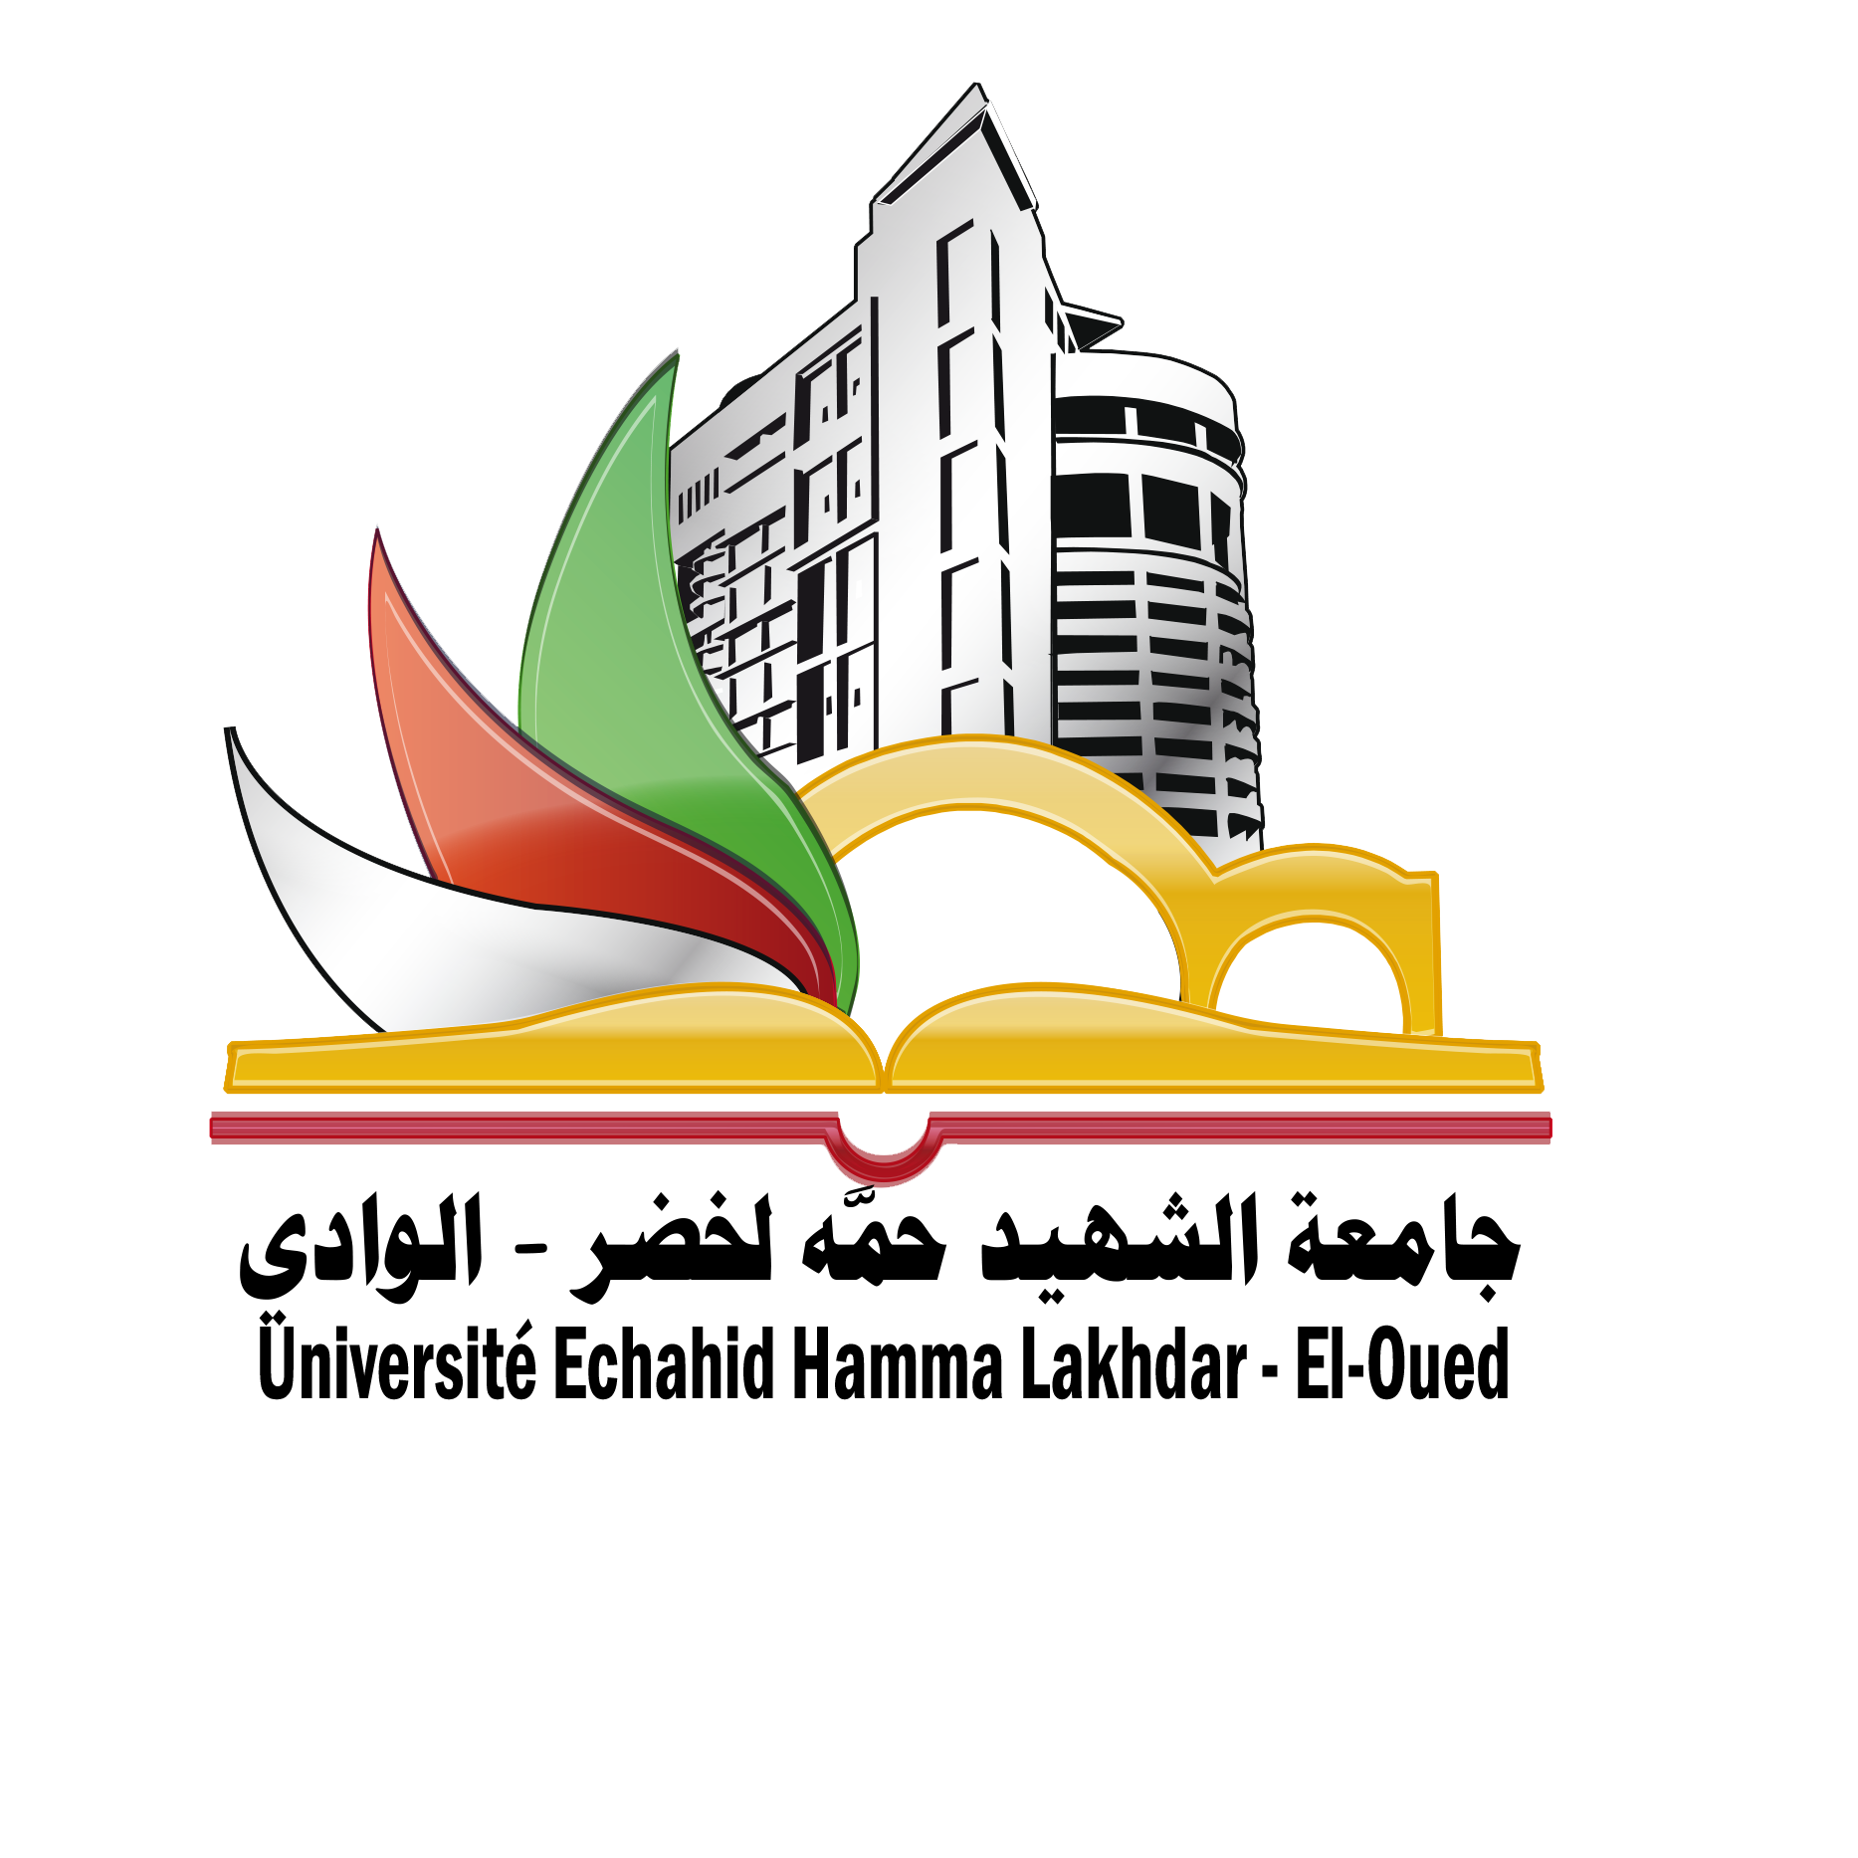
مكتب برامج ايراسموس +
جامعة الشهيد حمة لخضر- الوادي
نيابة المديريـة المكلفـة بالعلاقات الخارجية والتعاون

الملفات المطلوبة للطلبة في أي منحة
– شهادة التسجيل في السنة الجارية
– شهادة الترتيب في الدفعة
– كشوف النقاط للمسار الدراسي
– رسالة تحفيزية بالانجليزية
– شهادة التمكن من اللغة الانجليزية شهادة (B2) (
– رسالة استقبال من طرف الجامعة المانحة ان وجدت
وثائق ضرورية :
- سيرة ذاتية بالانجليزية CV
- نسخة من جواز السفر ساري المفعول لمدة تفوق 6 شهر على الأقل
- شهادة تثبت محدودية الدخل خاصة بذوي الدخل الضعيف ( كشف الراتب أو البطالة للولي )
- بالنسبة لذوي الاحتياجات الخاصة شهادة تثبت وضعيتهم
- قائمة المنشورات العلمية بالنسبة لطلبة الدكتوراه ان وجد

